Dossier d’Analyse pour le Projet Ballon Stratosphérique (TW5)
Dossier d’Analyse pour le Projet Ballon Stratosphérique (TW5) 1
1. Contexte et Objectifs du Projet 2
1.1 Contexte de Réalisation 2
1.2 Présentation du Projet 2
1.3 Situation du Projet dans son Contexte 2
1.4 Cahier des Charges – Analyse Fonctionnelle du Besoin 2
2. Représentation Globale du Système 3
2.1 Diagramme Global 3
2.2 Architecture Technique 3
3. Analyse des Entrées/Sorties et des Équipements du Système 3
3.1 Bilan des Entrées Physiques 3
3.2 Bilan des Sorties Physiques 4
3.3 Dictionnaire des Données Manipulées 4
3.4 Trames de Communication 4
3.5 Matériel Utilisé 4
4. Analyse Fonctionnelle, des Processus Métiers et des Acteurs Impliqués 5
4.1 Cartographie des Processus 5
4.2 Acteurs et Rôles 5
4.3 Diagramme des processus 5
5. Format Global de la Trame LoRa 6
5.1 <IDIC> : Identificateur de l’émetteur 6
5.2 <CMD> : Code ou type de requête 6
5.3 <PARAMS> : Paramètres de la requête 6
5.4 <CHECKSUM> : Contrôle d’intégrité 7
6. Fonctionnement des différents capteurs8 9
7. Cas d’utilisation 10
7.1 Cas d’Erwän 22
7.2 Cas de Camille 26
7.3 Cas de Dorian 26
8. Diagrammes de séquence 28
8.1 Diagrammes des transmissions LoRa et SSTV 28
8.2 Diagramme pour enregistrer la télémétrie 31
8.3 Diagramme pour détecter la chute libre et l'atterrissage. 32
9. Planification et Gestion du Projet 33
9.1 Calendrier des Étapes du Projet 33
9.2 Diagramme de Gantt 33
9.3 Estimation des Ressources 33
9.4 Plan de Gestion des Risques 33
9.5 Stratégie de Mise en Production 33

1. Contexte et Objectifs du Projet

1.1 Contexte de Réalisation
Chaque année, le lycée Touchard-Washington lance un ballon stratosphérique, un projet financé à hauteur de 2000 € environ par le CNES et l’association Planète Sciences. Ce projet implique la récupération de la nacelle grâce au suivi effectué par le Radio Club du lycée Touchard Washington, utilisant le système APRS pour la transmission des coordonnées géographiques du ballon.

1.2 Présentation du Projet
Le projet de cette année vise à renouveler l'expérience de l'année précédente qui avait pour objectif de vérifier la loi des gaz parfaits. Cette année, l'objectif principal est de connaître le volume du ballon par l'estimation de son diamètre à partir des images capturées par une caméra embarquée. De plus, un nouvel objectif est d'implémenter la réception et la réponse aux requêtes envoyées via la liaison LoRa, permettant ainsi de récupérer des informations telles que le RSSI et le SNR des signaux reçus.

1.3 Situation du Projet dans son Contexte
Le projet s’inscrit dans les domaines suivants :
- Informatique, réseaux et infrastructures
- Multimédia, son et image, radio et télédiffusion
- Mobilité et systèmes embarqués
- Électronique et informatique
- Mesure, instrumentation et microsystèmes

1.4 Cahier des Charges – Analyse Fonctionnelle du Besoin
L’analyse du besoin, identifie huit fonctions de service principales liées à l’environnement du système étudié :
- Capter et transmettre des images
- Enregistrer localement les images et les données de mesure
- Transmettre la télémétrie via LoRa
- Détecter les événements critiques (éclatement du ballon, atterrissage)
- Répondre aux requêtes via LoRa
- Installer et configurer les systèmes nécessaires (serveur web, gateway LoRa)
- Assurer la fiabilité et la sécurité des données
- Documenter et gérer le projet conformément aux standards de qualité

2. Représentation Globale du Système

2.1 Diagramme Global
Le système se compose des principales composantes suivantes :
- Système Embarqué (Nacelle) :
  - Raspberry Pi Zero
  - Caméra Pi Cam Module 3
  - Capteurs (BME280 pour température, pression et humidité ; MPU6050 pour accélération)
  - Module LoRa RA-02
  - Carte SD pour le stockage local
- Station au Sol :
  - Récepteur HF pour les transmissions SSTV
  - Récepteur LoRa pour la télémétrie
  - Serveur Web pour l’affichage des données et des images
  - Interface utilisateur pour la gestion et le suivi
- Interfaces Externes :
  - Internautes accédant aux données via le serveur web
  - Opérateurs utilisant des outils pour importer des données et envoyer des requêtes

2.2 Architecture Technique
Le système utilise les technologies suivantes :
- Serveur : Linux Debian Stable
- Base de Données Télémétrie : CSV (ou autre selon besoins)
- API : RESTful APIs pour la communication entre les modules
- Modules de Communication :
  - LoRa pour les transmissions de télémétrie
  - SSTV pour la transmission des images
- Intégration avec des Systèmes Externes :
  - API APRS.fi pour la gestion des données de localisation

3. Analyse des Entrées/Sorties et des Équipements du Système

3.1 Bilan des Entrées Physiques

Grandeur | Unité | Échelle de Mesure | Précision | Type | Bus | Capteur
Pression atmosphérique | Hectopascal (hPa) | 0 hPa - 1040 hPa | Unité | Numérique | I2C | BME280
Humidité relative | Pourcentage (%) | 0% - 100% | Unité | Numérique | I2C | BME280
Température | °C/K | -60 °C -  30 °C | Dixième de degré | Numérique | I2C | BME280
Accélération | G | 0 G - 4 G | Dixième de G | Numérique | I2C | MPU 6050

3.2 Bilan des Sorties Physiques

Sortie | Type | Fréquence/Portée
SSTV | Analogique | 28 MHz
LoRa | Analogique | 433 MHz

3.3 Dictionnaire des Données Manipulées
- Volume du ballon d’hélium : 7,238229474 m³ pour un diamètre de 2 m 40
- Volume du ballon d’hélium à 33000 m d’altitude : 584 m pour un diamètre de 10 m 36
- Longueur du cordon entre le ballon et la nacelle : 7,47 m
- Pression atmosphérique au sol par beau temps : 1040 hPa
- Pression atmosphérique à l’altitude de l’éclatement : 8 hPa

3.4 Trames de Communication
- Protocole Utilisé : APRS pour la télémétrie et SSTV pour les images
- Structure des Messages : Conformes aux standards APRS et SSTV
- Fréquence d'Échange :
  - Télémétrie : Toutes les deux minutes via LoRa
  - Images : Toutes les cinq minutes via SSTV

3.5 Matériel Utilisé
- Pi Cam Module 3 : Documentation Raspberry Pi Camera
- Capteur BME280 : Datasheet BME280
- Accéléromètre MPU 6050 : Datasheet MPU 6050
- Module LoRa RA-02 : Documentation LoRa RA-02, Spécification RA-02

4. Analyse Fonctionnelle, des Processus Métiers et des Acteurs Impliqués

4.1 Cartographie des Processus
Les processus sont représentés par des diagrammes BPMN illustrant les activités, les flux d’informations et les acteurs impliqués. Chaque processus clé est détaillé avec ses étapes essentielles.

4.2 Acteurs et Rôles
Le dictionnaire des acteurs identifiés dans le système est le suivant :
Acteur | Rôle
Opérateur chargé d’analyser | Importer les photos enregistrées sur la carte SD et le fichier CSV de télémétrie après la récupération de la nacelle.
Internaute | Consulter les images transmises via le serveur web et les informations de télémétrie pendant le vol.
Opérateur chargé du suivi | Modifier le paramétrage de la transmission des photos via la liaison LoRa (fréquence de prise de vue, protocole SSTV, écho de la trame reçue.

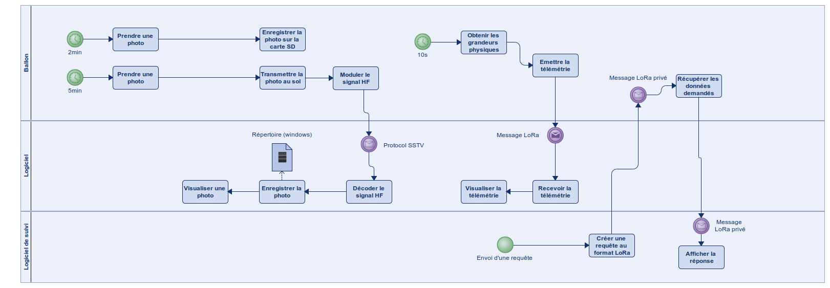
4.3 Diagramme des processus

5. Format Global de la Trame LoRa

<IDIC> | <CMD> | <PARAMS> | <CHECKSUM>

5.1 <IDIC> : Identificateur de l’émetteur
Description : Ce champ correspond à l’identifiant de la station (ou de l’acteur) qui envoie la requête.
- Pour nous c’est l’indicatif du club radio et on ajoute -9 pour le ballon sonde, soit F4KMN-9.
Contraintes :
- Caractères autorisés : alphanumériques (A-Z, 0-9) et éventuellement -.
- Longueur recommandée : 3 à 10 caractères max (pour garder des trames courtes).

5.2 <CMD> : Code ou type de requête
- Description : Indique le type d’action demandée au ballon.
  - Par exemple : STATUS, GETRSSI, GETSNR, ECHO, CMD, etc.
- Contraintes :
  - Caractères autorisés : alphanumériques (A-Z, 0-9) ; vous pouvez autoriser - ou _ si nécessaire.
  - Longueur recommandée : 1 à 8 caractères.

5.3 <PARAMS> : Paramètres de la requête
- Description : Paramètres supplémentaires qui affinent la commande.
  - Exemple 1 : TIME pour demander l’heure courante.
  - Exemple 2 : NULL (ou vide) si aucun paramètre n’est requis.
- Contraintes :
  - Chaîne ASCII, longueur variable.
  - Séparer éventuellement plusieurs sous-paramètres par une virgule , ou un point-virgule ; si besoin.
  - S’il n’y a pas de paramètre, on peut mettre un mot-clé comme NOPARAM ou simplement laisser le champ vide (mais il faut conservez quand même le séparateur | | pour garder la structure cohérente).

5.4 <CHECKSUM> : Contrôle d’intégrité
- Description : Valeur hexadécimale (souvent sur 2 ou 4 digits) permettant de valider l’intégrité du message.
- Mode de calcul proposé (exemple simple en mod 256) :
  - Convertir en ASCII tous les caractères des trois premiers champs (y compris les séparateurs | entre ces champs).
  - Calculer la somme de tous ces codes ASCII.
  - Réduire cette somme modulo 256.
  - Convertir le résultat en hexadécimal (2 digits).
- Exemple de calcul :
Imaginons la requête partielle (sans le <CHECKSUM>) :
F4KMN-9|GETRSSI|NOPARAM|
  - On calcule la somme des codes ASCII de F,4,K,M,N,-,9,|,G,E,T,R,S,S,I,|,N,O,P,A,R,A,M,|.
  - On applique la somme modulo 256, on obtient par exemple 0x7E.
  - Le <CHECKSUM> sera donc 7E.
  - La requête finale devient :
F4KMN-9|GETRSSI|NOPARAM|7E

6. Fonctionnement des différents capteurs

BME280

Mesure de la pression atmosphérique
Le capteur utilise un capteur de pression piézorésistif basé sur une membrane en silicium déformable :
- La pression de l'air déforme la membrane, ce qui modifie la résistance de jauges intégrées.
- Un circuit interne convertit cette variation en un signal numérique.
- La résolution de mesure va jusqu'à 0,01 hPa, avec une précision d'environ ±1 hPa.

Mesure de la température
Le BME280 intègre un capteur de température interne basé sur une diode à coefficient de température connu :
- Une tension est appliquée à la diode.
- La température modifie la tension de sortie, qui est ensuite convertie en valeur numérique.
- Précision : environ ±1°C, avec une résolution de 0,01°C.

Mesure de l'humidité relative
Le capteur utilise un capteur capacitif à polymère :
- Une fine couche de polymère absorbe ou libère de l'humidité, modifiant ainsi sa capacité électrique.
- Un circuit électronique mesure cette capacité et la convertit en pourcentage d'humidité.
- Précision : environ ±3% HR, avec une résolution de 0,008% HR.

MPU6050

Mesure de l'accélération (Accéléromètre 3 axes)
L'accéléromètre du MPU6050 est basé sur la technologie MEMS capacitif :
- Il contient des microstructures mobiles suspendues entre des plaques fixes.
- Lorsque l’appareil bouge, ces structures se déplacent, modifiant la capacité électrique entre elles.
- Un circuit convertit cette variation en un signal numérique correspondant à l’accélération sur les axes X, Y et Z.
Plages configurables : ±2g, ±4g, ±8g, ±16g
Précision : environ 16 bits de résolution

Mesure de la vitesse de rotation (Gyroscope 3 axes)
Le gyroscope est basé sur l’effet Coriolis :
- À l’intérieur du capteur, des structures vibrantes se déplacent lorsque l'appareil tourne.
- Ce mouvement induit une force de Coriolis, qui est convertie en variation de capacité électrique.
- Un circuit interne interprète ces variations pour fournir une vitesse angulaire sur les axes X, Y et Z.
Plages configurables : ±250°/s, ±500°/s, ±1000°/s, ±2000°/s
Précision : environ 16 bits de résolution

Température interne
Le MPU6050 contient un capteur de température utilisé principalement pour compenser les mesures de l’accéléromètre et du gyroscope. Il fonctionne via un capteur à diode thermique.
Plage : -40°C à +85°C
Précision : environ ±1°C

7. Cas d’utilisation

7.1 Cas Étudiant 2,3 (Stanislawski)

Cas d’utilisation : Importer les photos enregistrées

Description du cas d’utilisation
Ce cas d’utilisation permet à l’opérateur chargé d’analyser les mesures d’importer les photos enregistrées sur la carte SD après le vol du ballon. Les photos sont transférées vers un répertoire local sur le système pour être visualisées ou analysées. Ce processus inclut également la vérification de la structure des fichiers et la gestion des erreurs en cas de fichiers corrompus.

Scénario principal
- L’opérateur lance l’application d’importation sur le système local.
- L’application détecte la carte SD insérée et vérifie son accès.
- Le système parcourt le répertoire de la carte SD pour identifier les fichiers photo valides (formats supportés : .jpg, .png).
- Une liste des fichiers photo est affichée à l’opérateur avec des informations telles que la taille et la date de création.
- L’opérateur sélectionne les fichiers qu’il souhaite importer.
- L’application copie les fichiers sélectionnés dans un répertoire prédéfini sur le système local.
- L’application affiche un message de confirmation à l’issue de l’importation réussie.

Alternatives
- Carte SD non détectée :
  - L’application affiche un message demandant à l’opérateur de vérifier la connexion de la carte SD.
  - L’opérateur peut réinsérer la carte ou redémarrer l’application.
- Fichier corrompu :
  - Lors de l’importation, si un fichier est corrompu ou illisible, l’application le signale à l’opérateur.
  - L’application continue l’importation des autres fichiers valides.
- Espace insuffisant sur le système :
  - L’application vérifie l’espace de stockage disponible avant de commencer l’importation.
  - Si l’espace est insuffisant, un message d’erreur s’affiche et l’importation est interrompue.

Postconditions
- Succès : Les fichiers photo sélectionnés sont copiés dans le répertoire local et prêts à être utilisés.
- Échec :
  - Si aucune carte SD n’est détectée ou si des fichiers sont corrompus, l’importation est partielle ou annulée.
  - Un message d’erreur détaille la cause de l’échec.

Cas d’utilisation : Transmettre la photo au sol

Description du cas d’utilisation
Ce cas d’utilisation permet à l’application embarquée dans le ballon de transmettre une photo capturée pendant le vol à la station au sol via une liaison HF. La transmission inclut l’encodage de l’image au format SSTV, la modulation du signal HF, et la gestion des erreurs de transmission.

Préconditions
- Une photo est disponible dans la mémoire locale du système embarqué.
- Le module HF est opérationnel et correctement configuré.
- La station au sol est prête à recevoir le signal.

Scénario principal
- Le système embarqué récupère une photo depuis sa mémoire interne.
- La photo est encodée au format SSTV (Martin 1, par exemple).
- Le signal est généré à partir de l’image encodée.
- Le module HF module le signal en bande étroite sur une fréquence définie.
- Le signal est transmis à la station au sol.
- La transmission est confirmée si un accusé de réception est reçu (si applicable).

Alternatives
- Erreur d’encodage de la photo :
  - Si l’encodage échoue (photo corrompue ou non compatible), un message d’erreur est généré.
  - La transmission est annulée pour cette photo.
- Module HF non opérationnel :
  - Si le module HF ne peut pas transmettre (erreur matérielle ou configuration incorrecte), un message d’erreur est enregistré.
  - Le système tente une réinitialisation du module HF et réessaie la transmission.
- Échec de réception côté station au sol :
  - Si aucune confirmation n’est reçue dans un délai défini, la transmission est réessayée automatiquement (nombre limité de tentatives).

Postconditions
- Succès :
  - La photo est reçue par la station au sol, décodée et disponible pour visualisation.
  - Un log de transmission est enregistré.
- Échec :
  - La transmission échoue après plusieurs tentatives.
  - Un message d’erreur est enregistré, et la photo reste dans la mémoire locale pour un envoi ultérieur.

Cas d’utilisation : Moduler le signal HF

Description du cas d’utilisation
Ce cas d’utilisation permet au système de convertir les données (photos ou télémétrie) en un signal HF modulé au format SSTV (Slow Scan Television). Ce signal est ensuite envoyé pour transmission au sol via une antenne radio.

Préconditions
- Les données (photo ou trame télémétrique) doivent être prêtes et formatées pour la modulation.
- Le module HF doit être connecté et opérationnel.
- La fréquence de transmission doit être correctement configurée.

Scénario principal
- Le système récupère les données à transmettre (photo ou trame).
- Les données sont encodées au format SSTV selon le protocole défini.
- Le module HF initialise le signal porteur à la fréquence configurée.
- Le système applique la modulation au signal porteur (SSB ou autre méthode choisie).
- Le signal modulé est transmis à la sortie du module HF pour envoi via l’antenne.

Alternatives
- Erreur d'encodage des données :
  - Si les données sont invalides ou corrompues, le système génère un message d'erreur.
  - L'opérateur peut reconfigurer ou relancer le processus.
- Module HF non détecté :
  - Le système vérifie la connexion du module HF avant de lancer la modulation.
  - Si le module n’est pas détecté, un message d’erreur est affiché.
- Problème de fréquence configurée :
  - Si la fréquence configurée est hors des plages autorisées, le système empêche la modulation.
  - L’opérateur est invité à reconfigurer les paramètres.

Postconditions
- Succès : Le signal HF modulé est disponible à la sortie du module pour transmission via l’antenne.
- Échec :
  - Une erreur est générée si la modulation ne peut être effectuée, accompagnée d’un message détaillant le problème.
  - Aucun signal modulé n'est produit en cas d'échec.

Cas d’utilisation : Enregistrer la photo sur la carte SD

Description du cas d’utilisation
Ce cas d’utilisation permet au système d’enregistrer les photos capturées par la caméra embarquée sur une carte SD. Les photos doivent être sauvegardées dans un format compatible et nommées de manière unique pour éviter tout conflit.

Préconditions
- La carte SD doit être insérée et accessible par le système.
- L’espace de stockage sur la carte SD doit être suffisant pour la sauvegarde des photos.
- La caméra doit être connectée et fonctionnelle.

Scénario principal
- Le système reçoit une commande pour capturer une photo.
- La caméra capture une image et transfère les données au système.
- Le système encode l’image au format spécifié (par exemple, .jpg).
- Un nom unique est généré pour le fichier photo, comprenant la date et l’heure de capture.
- Le système vérifie la disponibilité de la carte SD et l’espace restant.
- La photo est écrite sur la carte SD dans un répertoire défini.
- Une confirmation interne est générée indiquant que la photo a été sauvegardée avec succès.

Alternatives
- Carte SD non détectée :
  - Le système ne trouve pas la carte SD insérée.
  - Un message d’erreur est généré, indiquant à l’opérateur qu’aucune carte SD n’est détectée.
  - L’opération est mise en attente jusqu’à ce qu’une carte SD soit insérée.
- Espace insuffisant :
  - Avant d’écrire la photo, le système détecte un espace insuffisant sur la carte SD.
  - Le système signale à l’opérateur l’impossibilité de sauvegarder l’image et suspend l’enregistrement.
  - L’image est mise temporairement en mémoire tampon (si applicable).
- Échec d’écriture :
  - Une erreur survient lors de l’écriture sur la carte SD (ex. corruption du fichier ou problème matériel).
  - Le système tente de réessayer une fois avant d’abandonner.
  - Un message d’erreur est généré et l’image est marquée comme non sauvegardée.

Cas d’utilisation : Prendre une photo du ballon

Description du cas d’utilisation
Ce cas d’utilisation permet au système embarqué de capturer une photo du ballon pendant le vol. La photo est prise automatiquement à des intervalles définis ou en réponse à une requête spécifique. Elle est ensuite enregistrée sur la carte SD pour un usage ultérieur.

Préconditions
- La caméra doit être connectée et opérationnelle.
- La carte SD doit être insérée dans le système embarqué avec un espace de stockage disponible.

Scénario principal
- Le système déclenche la capture d’une photo selon un événement programmé ou une commande reçue.
- La caméra capture l’image et la transmet au module de traitement du système.
- Le système encode l’image dans un format compatible (par exemple, .jpg ou .png).
- La photo est enregistrée sur la carte SD avec un nom unique incluant un horodatage.
- Le système confirme que la photo a été enregistrée avec succès.

Alternatives
- Défaillance de la caméra :
  - Si la caméra ne répond pas, le système enregistre une erreur dans le journal de bord et continue son exécution.
- Espace insuffisant sur la carte SD :
  - Si la carte SD n’a pas assez d’espace pour stocker la photo, le système signale un message d’erreur et annule l’enregistrement de la photo.
  - L’application embarquée peut purger des fichiers anciens ou inutiles (selon la logique configurée) pour libérer de l’espace si cette fonctionnalité est prévue.
- Requête non valide pour la capture :
  - Si une commande reçue pour capturer une photo est invalide ou mal formée, le système rejette la requête et envoie une réponse d’erreur.

Postconditions
- Succès :
  - La photo est capturée, encodée, et enregistrée correctement sur la carte SD.
  - Un journal ou une log peut être mis à jour pour indiquer l’heure et le succès de la capture.
- Échec :
  - Si une erreur survient (défaillance de la caméra ou espace insuffisant), le système continue ses opérations normales et enregistre l’erreur dans le journal.

Cas d’utilisation : Visualiser une photo

Description du cas d’utilisation
Ce cas d’utilisation permet à l’internaute de visualiser une photo transmise par le ballon et sauvegardée sur le serveur web. La photo est affichée sur une interface web accessible via un navigateur ou une application.

Préconditions
- Une connexion active entre l’internaute et le serveur web est établie.
- Les photos à visualiser sont disponibles dans le répertoire accessible par le serveur.
- Le navigateur ou l’application utilisée par l’internaute est compatible avec l’interface web du serveur.

Scénario principal
- L’internaute accède à l’interface web via un navigateur ou une application dédiée.
- L’interface affiche une galerie des photos disponibles, classées par date et heure de capture.
- L’internaute sélectionne une photo parmi celles proposées.
- Le serveur récupère la photo demandée depuis son répertoire de stockage.
- La photo est affichée dans une fenêtre dédiée, en pleine résolution ou selon la taille de l’écran de l’utilisateur.

Alternatives
- Photo introuvable :
  - Si la photo demandée n’est pas disponible dans le répertoire du serveur, un message d’erreur s’affiche indiquant que le fichier est introuvable.
  - L’internaute peut retourner à la galerie pour sélectionner une autre photo.
- Problème de connexion :
  - Si la connexion entre l’internaute et le serveur est interrompue, un message d’erreur informe que le serveur est injoignable.
  - L’internaute peut réessayer après avoir restauré la connexion.
- Fichier corrompu :
  - Si le fichier photo est corrompu, l’application affiche un message signalant l’impossibilité d’afficher l’image.
  - L’internaute est invité à contacter l’administrateur du système.

Postconditions
- Succès :
  - La photo sélectionnée est correctement affichée sur l’écran de l’internaute.
- Échec :
  - Si une erreur survient (fichier introuvable, problème de connexion, fichier corrompu), un message explicite est affiché, et l’opération est annulée.

Cas d’utilisation : Décoder le signal HF

Description du cas d’utilisation
Ce cas d’utilisation permet au système de décoder les signaux HF reçus depuis le ballon en vol. Les signaux contiennent des données SSTV (Slow Scan Television) représentant des images capturées par le ballon. Une fois décodées, ces données sont converties en fichiers image exploitables par les opérateurs.

Préconditions
- Une antenne HF doit être connectée et opérationnelle pour recevoir les signaux.
- Le système doit être configuré pour utiliser un logiciel ou une bibliothèque de décodage compatible SSTV.
- Les fichiers audio des signaux HF reçus doivent être disponibles en temps réel ou stockés localement.

Scénario principal
- Le système démarre le module de réception HF et commence à capter les signaux HF.
- Les signaux audio sont enregistrés en temps réel ou extraits d’un fichier local.
- Le module de décodage SSTV est activé pour analyser les signaux reçus.
- Le système identifie et décode les trames SSTV en images au format compatible (.jpg, .png).
- Les images décodées sont sauvegardées dans un répertoire défini sur le système.
- Un message de confirmation est généré une fois le décodage terminé.

Alternatives
- Signal HF trop faible ou absent :
  - Si le système ne détecte aucun signal ou si la qualité est insuffisante, un message d’erreur est affiché.
  - L’opérateur peut vérifier l’antenne ou ajuster les paramètres de réception.
- Erreur de format SSTV :
  - Si le signal ne correspond pas au protocole attendu, le système affiche un message d’erreur.
  - Les données non valides sont ignorées, et le système continue de traiter les signaux suivants.
- Interruption pendant le décodage :
  - En cas d’interruption (ex. perte du signal), le système sauvegarde l’état partiel et tente une reprise automatique une fois le signal restauré.

Postconditions
- Succès : Les images sont décodées et disponibles sous forme de fichiers image sur le système local.
- Échec :
  - Si le signal est inexploitable, le système génère un message d’erreur.
  - Si une interruption survient, les données partielles sont sauvegardées et le système attend un signal stable pour reprendre.

Cas d’utilisation : Envoyer une requête

Description du cas d’utilisation
Ce cas d’utilisation permet à l’opérateur du suivi d’envoyer une requête au système embarqué via la liaison montante LoRa. Les requêtes permettent de demander des données spécifiques (comme le RSSI ou le SNR) ou d’effectuer des actions particulières sur le système embarqué.

Préconditions
- La liaison LoRa doit être active et opérationnelle.
- Le système embarqué doit être configuré pour recevoir et interpréter les requêtes.
- L'opérateur doit utiliser un outil ou une interface permettant l’envoi de requêtes.

Scénario principal
- L’opérateur ouvre un terminal en SSH pour l’envoi de requêtes.
- La commande saisie par l’opérateur génère une trame LoRa contenant la requête au format attendu.
- La trame est transmise au système embarqué via le module LoRa.
- Une réponse est reçue et affichée à l’opérateur dans le terminal.

Alternatives
- Requête invalide :
  - Si l’opérateur tente d’envoyer une requête non conforme au protocole, le système rejette la requête avant l’envoi.

Postconditions
- Succès : La requête est transmise au système embarqué, qui y répond.
- Échec :
  - Si le format de la requête est incorrect, elle est rejetée par le système embarqué.

Cas d’utilisation : Répondre à la requête

Description du cas d’utilisation
Ce cas d’utilisation permet au système embarqué de traiter une requête reçue via la liaison montante LoRa. Après avoir validé la requête, le système récupère les données demandées (comme le RSSI ou le SNR) ou exécute l’action correspondante, puis renvoie une réponse au poste de suivi.

Préconditions
- Une requête valide doit être reçue via la liaison LoRa.

Scénario principal
- Le système embarqué reçoit une requête via le module LoRa.
- Le système analyse la requête pour en vérifier la validité :
  - Le format de la trame est-il conforme ?
  - L’indicatif source et destination sont présents ?
  - Le type de requête est-il reconnu ? (Code Q)
- Si la requête est valide, le système effectue l’action ou récupère les données correspondantes (ex. mesure du RSSI ou du SNR).
- Le système formate une réponse conforme au protocole APRS.
- La réponse est envoyée au poste de suivi via la liaison descendante LoRa.

Alternatives
- Requête invalide :
  - Si la requête est mal formée ou non reconnue, la nacelle ne répond pas.

Postconditions
- Succès :
  - Les données demandées sont récupérées et transmises au poste de suivi.
  - Si une action est demandée, elle est exécutée avec succès.
- Échec :
  - Rien est renvoyé si la requête est invalide ou si une erreur survient lors du traitement.

Cas d’utilisation : Lire et afficher la réponse

Description du cas d’utilisation
Ce cas d’utilisation permet à l’opérateur du suivi de recevoir et d’afficher les réponses envoyées par le système embarqué suite à une requête spécifique. Ces réponses incluent des données telles que le RSSI, le SNR ou d’autres informations demandées via la liaison montante LoRa.

Préconditions
- Une requête valide a été envoyée au système embarqué, et une réponse est attendue.
- La liaison descendante LoRa doit être opérationnelle pour recevoir les données.
- L’interface d’affichage doit être configurée pour traiter et présenter les données reçues.

Scénario principal
- Le système embarqué transmet une réponse via la liaison descendante LoRa.
- Le module LoRa de la station au sol capte la réponse.
- Le système local interprète et décode la trame reçue.
- Les données sont extraites et formatées pour l’affichage (par exemple : RSSI = -85 dBm, SNR = 10 dB).
- L’interface utilisateur affiche les informations reçues dans sur le terminal.

Alternatives
- Réponse invalide ou corrompue :
  - Si les données reçues ne respectent pas le format attendu ou sont incomplètes, le système affiche un message d’erreur.
  - L’opérateur peut demander une retransmission ou relancer la requête initiale.
- Pas de réponse reçue :
  - Si aucune réponse n’est reçue dans un délai défini (timeout), un message d’échec est affiché à l’opérateur.
- Problème de décodage :
  - Si la trame est reçue mais illisible (erreur de décodage), le système logue l’erreur.

Postconditions
- Succès : Les données demandées sont affichées à l’opérateur dans l’interface utilisateur.
- Échec :
  - Si aucune réponse n’est reçue ou si les données sont invalides, un message d’erreur est affiché, et l’opérateur est invité à intervenir.

7.2 Cas Étudiant 1 (Mainfray)

Visualiser la télémétrie
Description du cas d’utilisation:

Ce cas d'utilisation décrit la manière dont un internaute peut accéder et consulter les données de télémétrie collectées par un système.

Préconditions
- L’internaute dispose d’un compte avec les autorisations nécessaires pour accéder au tableau de bord.
- Les données de télémétrie doivent être collectées et stockées dans un format accessible(CSV).
- Le système de télémétrie est opérationnel et synchronisé avec les dispositifs.

Scénario principal
- L'internaute se connecte à l'interface de gestion via une plateforme sécurisée (application web).
- Il accède à la section de télémétrie depuis le menu principal.
- L'internaute sélectionne :
  - Les métriques spécifiques à afficher (exemple : température, utilisation CPU, etc.).
  - L’intervalle de temps (temps réel ou données historiques).
- Le système affiche les données sous forme de graphiques, de tableaux ou de métriques brutes.

Les données ne sont pas disponibles
La page internet affiche un messages disant que les données ne sont pas disponibles
Cas d'utilisation : Recevoir la télémétrie
Titre : Réception et gestion de données télémétriques.
Description :
Ce cas d'utilisation décrit le processus par lequel le site reçoit les données télémétriques provenant des capteurs.
Préconditions :
- Les sources de télémétrie doivent être configurées pour émettre des données via un protocole APRS weather.
- Le système récepteur doit être opérationnel et capable de gérer les connexions et les données entrantes.
Déroulement principal :
- Les sources de télémétrie collectent des données sur des métriques spécifiques (température, pression, etc.).
- Ces données sont transmises au système récepteur via un protocole défini(APRS).
- Le système récepteur valide, décode et interprète les données entrantes.
- Les données envoyées à une plateforme en temps réel (aprs.fi).
- Les internautes peuvent accéder aux données via des graphique ou les données brutes

Cas d'utilisation : Émettre la télémétrie
Description :
Ce cas d'utilisation décrit comment un dispositif ou une application collecte, prépare et transmet des données télémétriques vers un système récepteur. Ces données peuvent inclure des métriques, des journaux ou des événements critiques pour permettre une surveillance ou une analyse à distance.

Préconditions
- Le dispositif émetteur doit être configuré pour collecter les données pertinentes.
- Une connexion réseau entre le dispositif et le système récepteur doit être opérationnelle.
- Un protocole de communication (HTTP) et un format de données (APRS) doivent être établis.

Déroulement principal
- Collecte des données :
  - Le dispositif émetteur surveille des paramètres spécifiques (ex. température,pression,).
  - Ces paramètres sont collectés toutes les 10 secondes pour le fichier CSV et toutes les 2 minutes pour la transmission de la télémétrie.
- Préparation des données :
  - Les données sont formatées selon les exigences du système récepteur (CSV, APRS weather, horodatage(seulement pour le CSV)).
- Émission des données :
  - Le dispositif envoie les données via un protocole réseau approprié.
  - Un mécanisme de chiffrement (ex. TLS) peut être utilisé pour garantir la sécurité des transmissions.
- Confirmation et journalisation :
  - Le dispositif peut recevoir une confirmation d'accusé de réception (ACK) de la part du récepteur.
  - Les journaux d'émission sont mis à jour pour assurer la traçabilité.

Postconditions
- Les données télémétriques ont été correctement transmises au système récepteur.
- Les événements critiques ou anomalies ont été signalés pour une prise en charge rapide.

Cas d'utilisation : Obtenir les grandeurs physiques
Description :
Ce cas d'utilisation décrit comment un système ou un dispositif collecte des données représentant des grandeurs physiques (comme la température, la pression, l'humidité, etc.) à l'aide de capteurs, puis prépare ces informations pour un traitement local ou leur envoi à un système récepteur pour analyse ou stockage.

Préconditions
- Les capteurs doivent être configurés et correctement calibrés pour collecter les données.
- Une interface ou un protocole de communication doit être établi entre le capteur et le dispositif collecteur.
- Une source d'énergie doit être disponible pour alimenter le capteur et le dispositif collecteur.

Déroulement principal
- Activation des capteurs :
  - Le dispositif initialise les capteurs pour commencer les mesures (à des intervalles définis ou en continu).
- Mesure des grandeurs physiques :
  - Les capteurs collectent des données brutes représentant des grandeurs physiques (ex. tension électrique, signaux analogiques).
- Conversion des données :
  - Les données brutes sont converties en unités compréhensibles (ex. volts en degrés Celsius).
  - Les conversions utilisent des algorithmes ou des coefficients spécifiques au capteur.
- Préparation des données :
  - Les données sont horodatées, organisées et, si nécessaire, validées pour éliminer les erreurs ou les anomalies.
- Transmission ou stockage :
  - Les données sont transmises au système récepteur via un protocole ou stockées localement pour une récupération ultérieure.

Postconditions
- Les grandeurs physiques mesurées sont disponibles sous forme de données prêtes à être analysées.
- Les informations sont accessibles à un utilisateur ou un système d'analyse.

7.3 Cas Étudiant (Lancien)

Nom du cas d’utilisation : Envoyer message éclatement & atterrissage
Pré-conditions : | Les données télémétriques provenant du capteur d'accélération MPU 6050 sont disponibles.  Le ballon est en vol, et un événement d’éclatement ou d’atterrissage est détecté.  Le gateway radio LoRa est opérationnel.  Un compte utilisateur sur le serveur aprs.fi est disponible.
Post-conditions : | Les messages d’éclatement ou d’atterrissage sont transmis avec succès aux destinataires avec l’indicatif prévu (F4KMN-9).  Les informations sont enregistrées sur le serveur aprs.fi pour consultation. Elles peuvent être affichées sous forme brute dans l’onglet trames et sous la forme décodée dans l’onglet messages.
Scénario principal : | - Le capteur MPU6050 détecte une variation significative dans les données d’accélération ou de vitesse, indiquant un éclatement (freefall) ou un atterrissage (zeromotion).  - Une interruption est générée par le capteur MPU6050 pour signaler l’événement.  - Le système formate une trame au format aprs contenant les informations pertinentes. indicatif de l'émetteur , indicatif du destinataire, le message correspondant à l’événement.  f4kmn-6::f4kmn :Free fall detected  f4kmn-6::f4kmn :Zero Motion detected  - Le message est transmis au sol via la modulation LoRa sur la fréquence 433.775Mhz.  - Les messages reçus peuvent être consultés dans la vue trames sur aprs.fi  2025-01-21 16:12:44 CET: F4JRE-9>APLT00,WIDE1-1,qAS,f4kmn-6::f4kmn :Zero Motion detected
Alternatives :

Nom du cas d’utilisation : Détecter éclatement ballon & atterrissage
Pré-conditions : | Le capteur MPU6050 fonctionne correctement.  Les seuils de détection pour l’éclatement (Une accélération brutale via une perte d’altitude) ou l’atterrissage (L'immobilisation de la nacelle) sont préalablement configurés.
Post-conditions : | L’éclatement ou l’atterrissage est détecté et signalé par le LoRa voir le visuel sur aprs .  Un message pour identifier l'arrêt et venir chercher la nacelle .
Scénario principal : | - Le ballon envoie en continu des données messages (free fall ou zéro motion)à travers ses capteurs.  - Le système surveille les variations d'altitude et de vitesse.  - Lorsqu'un seuil critique est franchi :  - Pour l’éclatement : Une chute rapide d’altitude est détectée (accélération).  - Pour l’atterrissage : Une stabilisation à une très basse altitude est constatée(immobilisation).  - Le système génère un message identifiant l’événement (chute FreeFall ou atterrissage ZeroMotion).  - Le message est enregistré dans le système aprs et les interruptions LoRa sont utilisées pour déclencher les actions suivantes (envoi d’un message).
Alternatives :

8. Diagrammes de séquence

8.1 Diagrammes des transmissions LoRa et SSTV
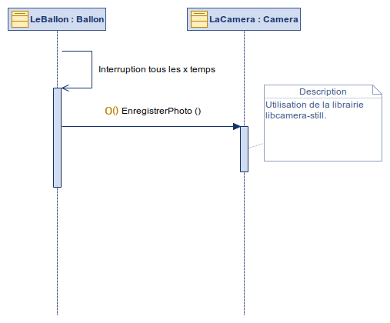
Ce diagramme représente la séquence pour enregistrer une photo sur la carte SD de la Raspberry Pi0 du ballon.
Le processus d'enregistrement d'une photo commence par l'exécution de la commande libcamera-still. Cette commande capture une image avec une résolution spécifique. Ensuite, la date et l’heure de capture sont intégrées au titre de l’image. Une fois cette étape terminée, la photo est sauvegardée sur la carte SD de la Raspberry Pi Zero.
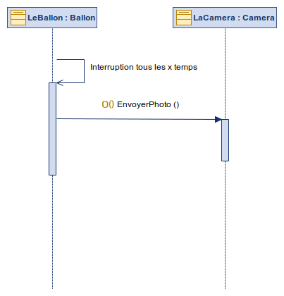
Ce diagramme représente la séquence pour envoyer une photo avec le protocole SSTV.
Le processus débute par la capture d’une image avec la même librairie libcamera-still. Afin de limiter la durée de transmission, la résolution de l'image est réduite. Avant l'envoi, un cadre contenant l’indicatif du club radio, la date et l'heure est ajouté à l'image. Ensuite, l’image est transmise par le protocole SSTV en utilisant le programme préconfiguré « pisstv ».
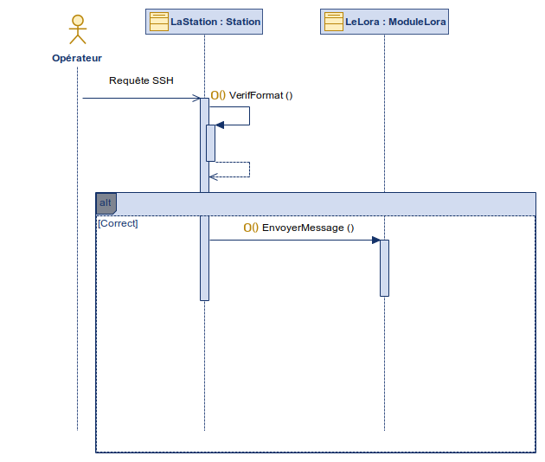
Ce diagramme montre comment faire une requête au ballon.
L’opérateur envoie une requête au ballon en utilisant une commande SSH sur une Raspberry Pi 3, qui sert d’émetteur. Cette requête doit respecter un format défini. Une fois envoyée, la fonction EnvoyerMessage() du module LoRa est activée pour transmettre les données selon le protocole LoRa.
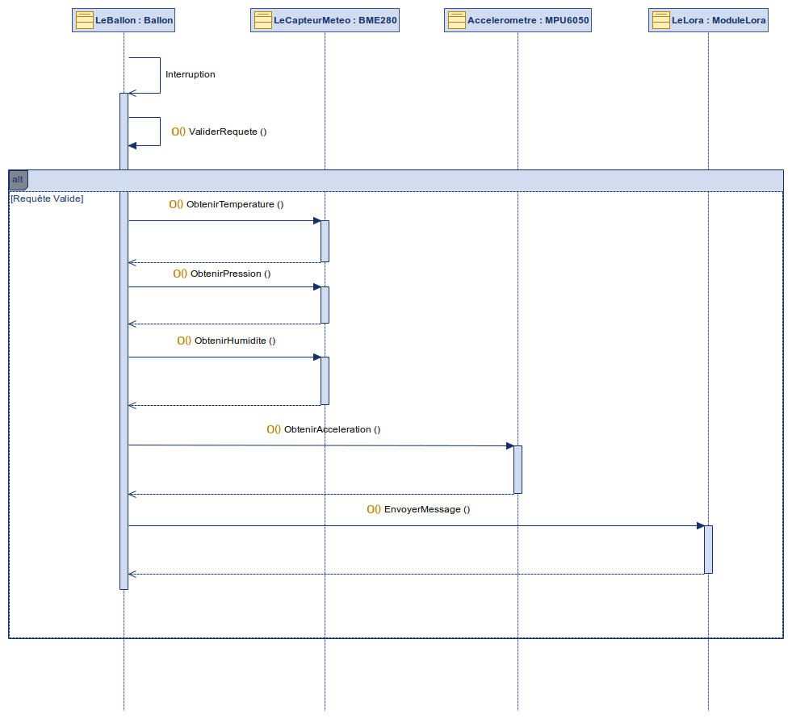
Ce diagramme montre comment faire pour traiter une requête depuis le ballon et envoyer une réponse.
Lors de la réception d’une requête LoRa portant l’indicatif F4KMN-9, le ballon vérifie si celle-ci respecte le format attendu. Si le format est correct, la fonction EnvoyerMessage() du module LoRa est appelée pour répondre en transmettant les données demandées.

8.2 Diagramme pour enregistrer la télémétrie
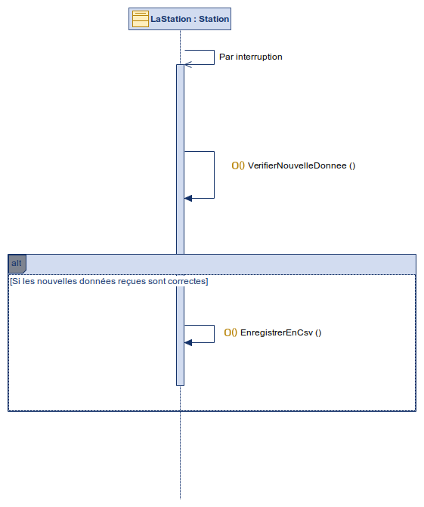
Ce diagramme montre comment faire pour enregistrer la télémétrie reçue du ballon.
A chaque fois que le module LoRa enverra les mesures (toutes les x minutes) la station vérifiera si les données reçues sont correctes (toutes les mesures télémétriques cohérentes exemple: -20 degrés Celsius à 10000 mètres d’altitude = mesure cohérente, +50 degrés Celsius à 10000 mètres d’altitude = mesure incohérente) et si c’est le cas alors on mettra à jour le fichier CSV en ajoutant les nouvelles mesures.

8.3 Diagramme pour détecter la chute libre et l'atterrissage.
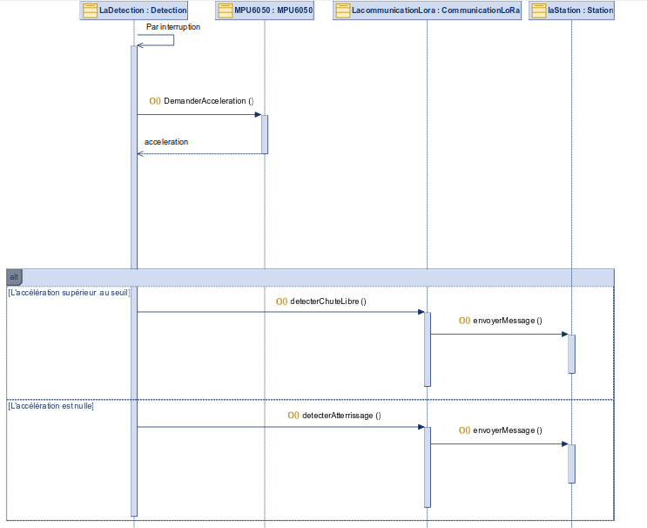
Ce diagramme montre comment faire pour savoir si la nacelle est en chute libre , atterrir ou non.
Le module de détection interroge le capteur afin d'obtenir les valeurs d'accélération. Deux types de détection sont effectués :
- Si l'accélération dépasse un certain seuil, un message 'FreeFall' est envoyé via l'antenne LoRa RA-02 sur UHF 433 MHz.
- Si l'accélération devient nulle, indiquant un atterrissage, un message 'ZeroMotion' est transmis de la même manière.

9. Planification et Gestion du Projet

9.1 Calendrier des Étapes du Projet
Le projet débutera à la semaine 9 (24/02/2025) et se terminera à la semaine 23 (06/06/2025). Les étapes clés incluent les revues intermédiaires, la remise du projet, et la soutenance finale.

9.2 Diagramme de Gantt
Un diagramme de Gantt détaillant les phases de développement, les jalons importants, et les délais est utilisé pour suivre l’avancement du projet.

9.3 Estimation des Ressources
- Ressources Humaines : 4 étudiants, 2 professeurs responsables.
- Ressources matérielles : Raspberry Pi Zero, modules LoRa RA-02, caméras Pi Cam, capteurs BME280 et MPU 6050, serveur web, etc.

9.4 Plan de Gestion des Risques
- Identification des Dépendances : Vérification de la disponibilité des modules matériels et logiciels.
- Planification des Tests : Tests unitaires et d’intégration pour chaque module.
- Stratégie de mise en production : Déploiement progressif avec maintenance continue.

9.5 Stratégie de Mise en Production
- Déploiement : Installation sur la nacelle et la station au sol.
- Maintenance : Surveillance continue et mise à jour des systèmes selon les besoins.

